**三文快付商户管理后台操作说明**

**温馨提示：图片查看必须点击图片，然后点击右边 + 放大查看**

一、后台系统登录网站地址 [http://sys.rongzhidao.cn/Agent/Login.html](http://sys.goodpay.net.cn)

二、商户查询功能 商户管理-商户查询（可根据客户的任一信息搜索查询）

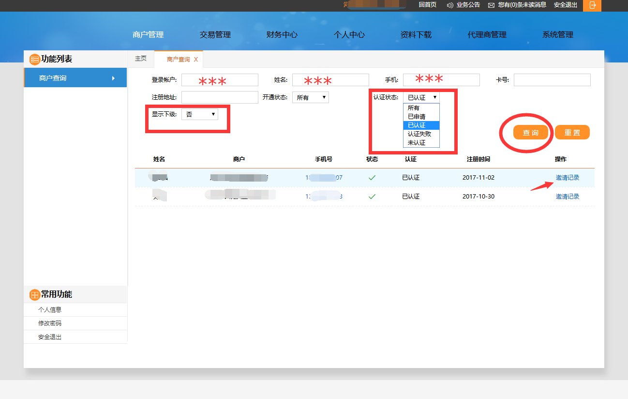

三、查看商户交易 交易管理-交易查询（可根据客户提供的交易号、商户号进行查询订单状态）

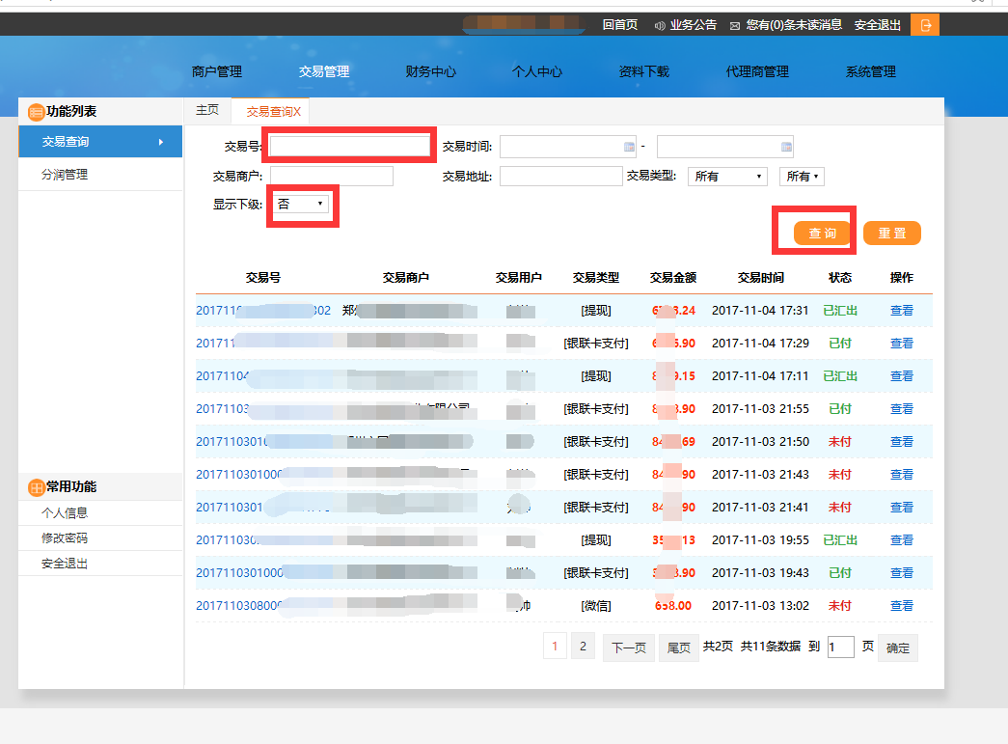

四、查看自己后台总交易分润 交易管理-分润管理

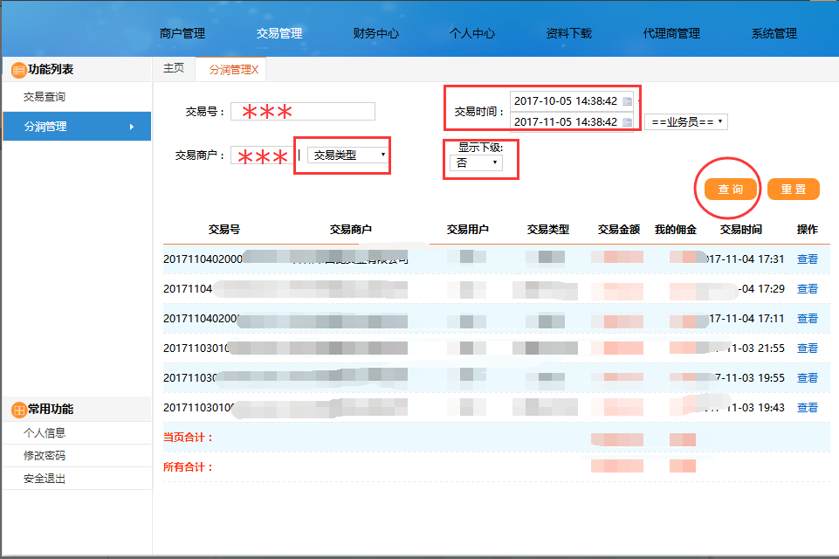

五、财务中心，不同时间阶段代理商户数据查看 财务中心-按需求汇总

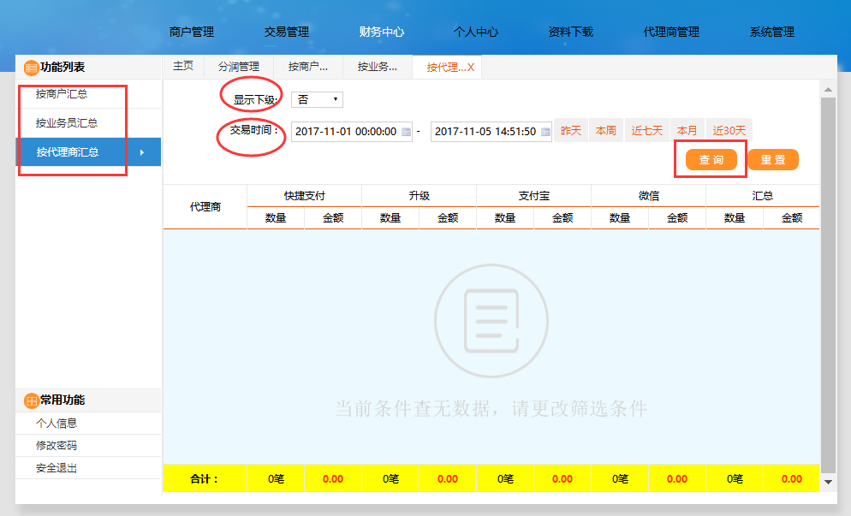

1. 资料下载

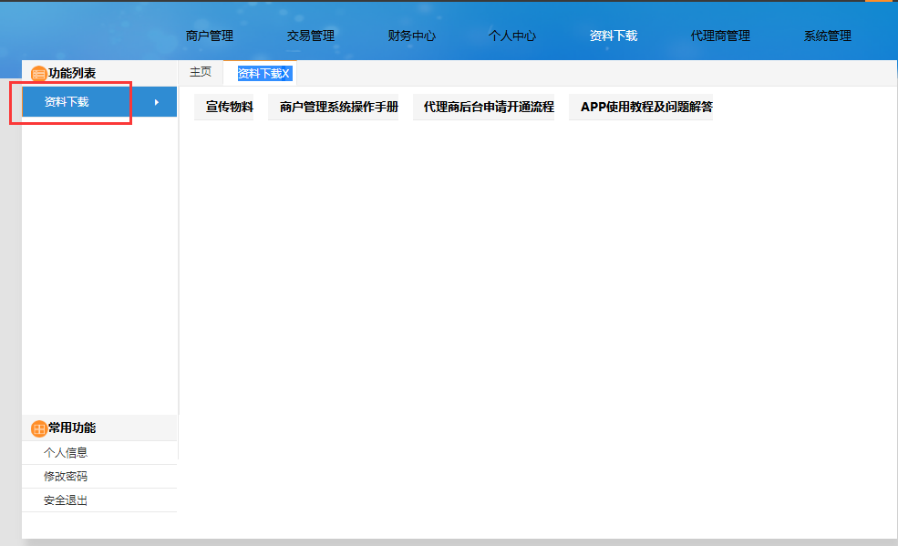

1. 查看我的代理商 代理商管理-我的代理商-查询

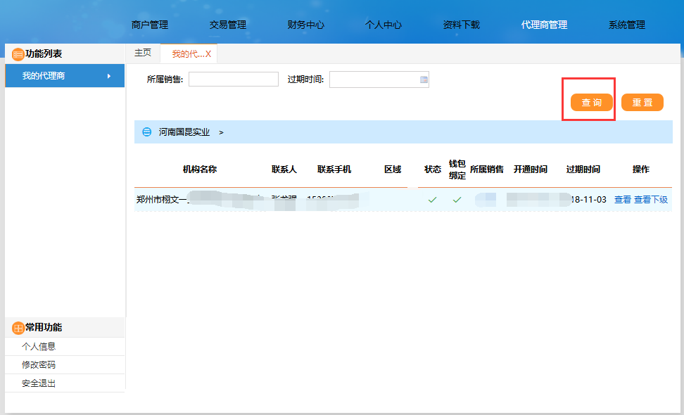

1. 操作员管理 系统管理-操作员管理-新增操作员

